ОТКРЫТЫЙ БЮДЖЕТ ДЛЯ ГРАЖДАН

ИНФОРМАЦИОННЫЙ ОТЧЕТ

к отчету об исполнении бюджета муниципального образования город Энгельс Энгельсского муниципального района Саратовской области
за 2019 год

Комитет финансов администрации Энгельсского муниципального района
2020 год

Уважаемые жители города Энгельса!

Вашему вниманию представляется информация по отчету об исполнении бюджета муниципального образования город Энгельс за 2019 год в доступной и понятной форме.
Бюджет муниципального образования город Энгельс на 2019 год был утвержден Решением Энгельсского городского Совета депутатов от 20 декабря 2018 года №45/02.

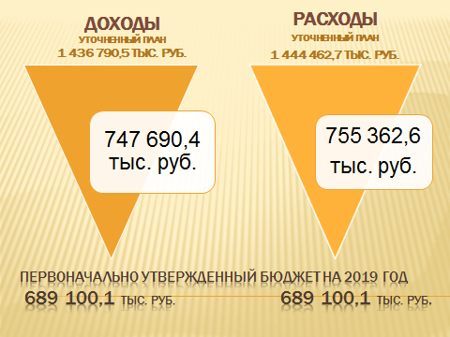

Первоначальный бюджет муниципального образования город Энгельс на 2019 год носил сбалансированный характер. Доходная и расходная части были утверждены в сумме 689 100,1 тыс. рублей. В течение финансового года в бюджет вносились изменения. Уточненные плановые назначения по доходам составили 1 436 790,5 тыс. рублей. В целом, план бюджета по доходам в 2019 году был увеличен на 747 690,4 тыс. рублей или более чем в 2 раза по отношению к первоначально утвержденному кассовому плану. По расходной части план был увеличен на 755 362,6 тыс. рублей или на 109,6 % и составил 1 444 462,7 тыс. рублей. Плановые показатели дефицита бюджета на конец 2019 года составили 7 672,2 тыс. рублей.
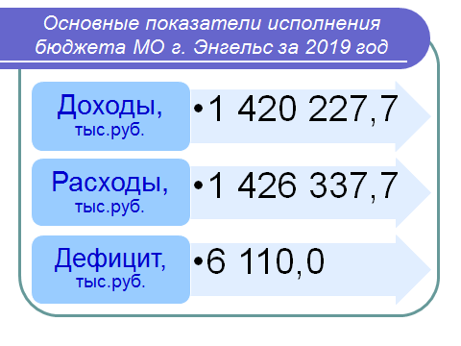

ДОХОДЫ БЮДЖЕТА ЗА 2019 ГОД

Доходная часть бюджета муниципального образования город Энгельс на 1 января 2020 года исполнена в сумме 1 420 227,7 тыс. рублей. Годовой уточненный план исполнен на 98,8%.

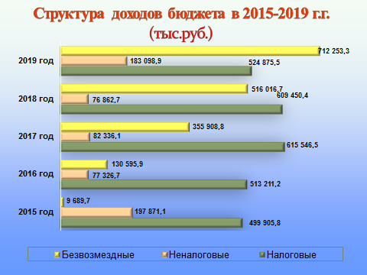

Доходы бюджета по сравнению с исполнением за 2018 год увеличились на 217 897,9 тыс. рублей или на 18,1%.

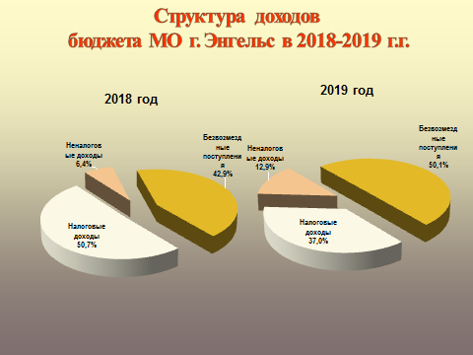

Так, доля по безвозмездным поступлениям увеличилась с 42,9% до 50,1%. Доля неналоговых доходов бюджета в 2019 году по сравнению с 2018 годом увеличилась с 6,4% до 12,9%. Доля налоговых доходов бюджета в 2019 году по сравнению с 2018 годом уменьшилась с 50,7% до 37,0%.

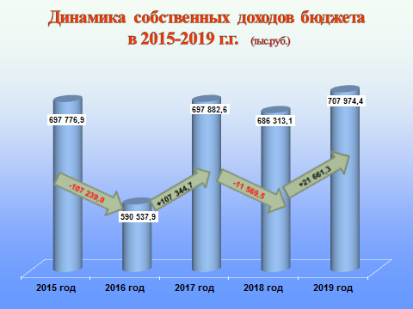

По налоговым и неналоговым доходам бюджет муниципального образования город Энгельс за отчетный период исполнен в сумме 707 974,4 тыс. рублей, что составляет 99,1% годового уточненного плана и 107,8% начального плана. По сравнению с 2018 годом налоговые и неналоговые доходы увеличились на 21 661,3 тыс. рублей или на 3,2%.

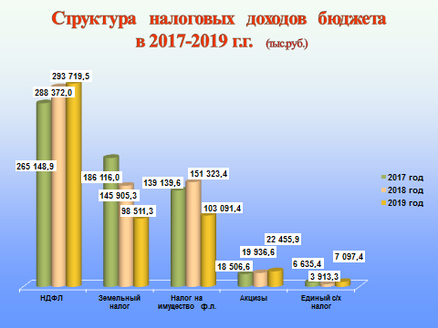

По налоговым доходам бюджет исполнен в сумме 524 875,5 тыс. рублей, что составляет 98,5% от уточненного годового плана и 91,4% начального плана.
По сравнению с 2018 годом общий объем налоговых доходов в 2019 году сократился на сумму 84 574,9 тыс. рублей или на 13,9%. Уменьшение поступлений по налоговым доходам связано со снижением поступлений по земельному налогу на 47 394,0 тыс. рублей или на 32,5 % и по налогу на имущество физических лиц на 48 232,0 тыс. рублей или на 31,9%.

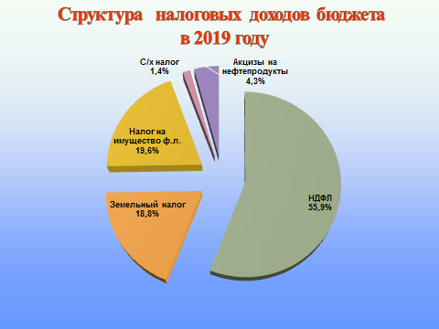
Основными бюджетообразующими налогами бюджета муниципального образования город Энгельс являются налог на доходы физических лиц и налог на имущество физических лиц. В структуре налоговых поступлений в 2019 году основную долю занимает налог на доходы физических лиц 55,9%.
Поступления по налогу на доходы физических лиц составили 293 719,5 тыс. рублей. Годовой план выполнен на 98,4%.

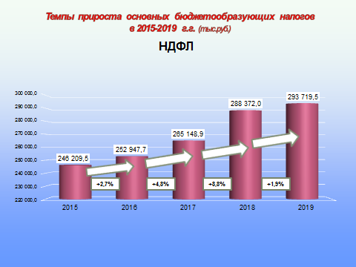

По сравнению с 2018 годом поступления увеличились на 5 347,5 тыс. рублей или на 1,9%. Увеличение показателя связано с увеличением контингента.

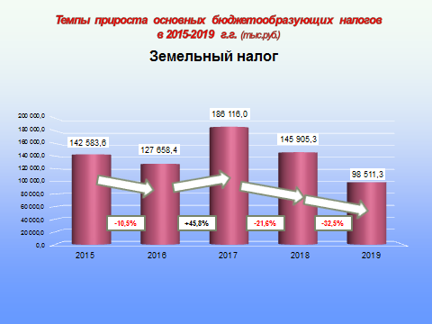
Поступления по земельному налогу в 2019 году составили 98 511,3 тыс. рублей. Годовой уточненный план выполнен на 97,9%. Поступления по земельному налогу за отчетный год по сравнению с 2018 годом уменьшились на 47 394,0 тыс. рублей или на 32,5% за счет снижения поступлений земельного налога от юридических лиц.

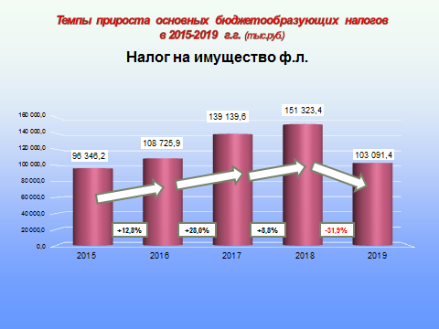

Поступления по налогу на имущество физических лиц составили за 2019 год 103 091,4 тыс. рублей. Годовой уточненный план выполнен на 97,7%. По сравнению с 2018 годом за отчетный год поступления сократились на 48 232,0 тыс. рублей или на 31,9%. Снижение поступлений связано с изменениями налогового законодательства в части применения налогового вычета согласно статьи 403 НК РФ.

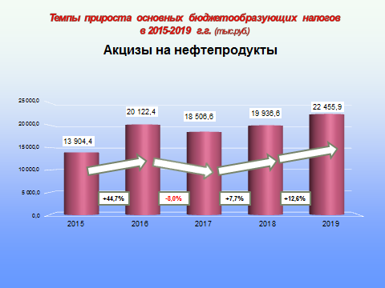

В бюджет муниципального образования город Энгельс поступают доходы от уплаты акцизов на нефтепродукты. Данный вид доходов формирует муниципальный дорожный фонд и подлежит зачислению в бюджет муниципального образования город Энгельс по дифференцированному нормативу отчислений, установленному региональным законодательством, исходя из протяженности автомобильных дорог местного значения, находящихся в собственности муниципального образования.
Поступления по доходам от уплаты акцизов на нефтепродукты за 2019 год составили 22 455,9 тыс. рублей. Выполнение уточненного плана по данному показателю составило 106,1%. По сравнению с 2018 годом поступления увеличились на 2 519,3 тыс. рублей или на 12,6% за счет увеличения общего объема областного дорожного фонда.

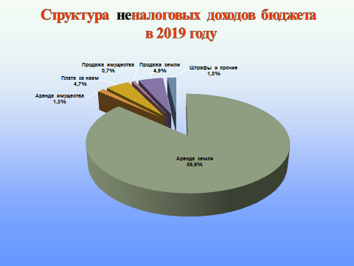

По неналоговым доходам бюджет за отчетный год исполнен в сумме 183 098,9 тыс. рублей. Уточненный план выполнен на 100,7%. По сравнению с показателями за предыдущий год неналоговые доходы увеличились на 106 236,2 тыс. рублей или более чем в 2 раза. Увеличение обусловлено поступлением в бюджет средств от продажи права на заключение договоров аренды на сумму 100 000,0 тыс. рублей.

Безвозмездные поступления в структуре доходов на 1 января 2020 года составили 50,1%, в сумме 712 253,3 тыс. рублей. В бюджет поступили:
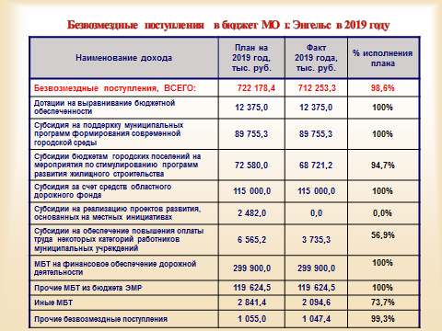

Плановые назначения по безвозмездным поступлениям за 2019 год исполнены на 98,6%. Общий объем безвозмездных поступлений в 2019 году по сравнению с 2018 годом увеличился на 196 236,6 тыс. руб. или 38,0% в основном за счет увеличения поступлений из областного бюджета.

РАСХОДЫ БЮДЖЕТА ЗА 2019 ГОД

Расходная часть бюджета муниципального образования город Энгельс за 2019 год исполнена в сумме 1 426 337,7 тыс. рублей, что составляет 98,7% к уточненному годовому плану. По сравнению с 2018 годом объем произведенных расходов увеличился на 166 559,0 тыс. рублей или на 13,2% за счет увеличения поступлений из федерального и областного бюджетов.

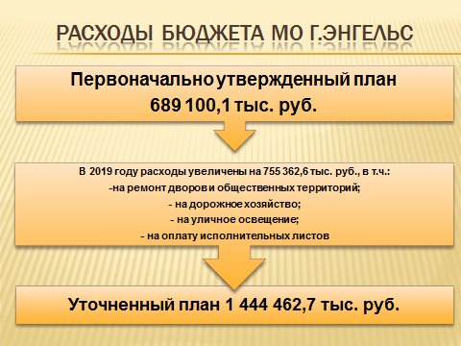
Первоначально расходы бюджета были утверждены в сумме 689 100,1 тыс. рублей. В течение года расходная часть была увеличена на 109,6% по отношению к первоначальному плану или на 755 362,6 тыс. рублей.
Наиболее значительное увеличение расходов бюджета пришлось на раздел «Национальная экономика». Увеличение к первоначальному плану составило 553 751,6 тыс. рублей или на 211,5%, в основном за счет выделения средств из вышестоящих бюджетов

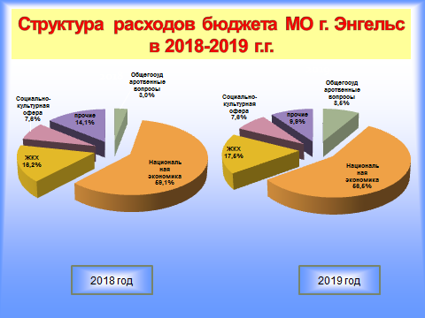
В 2019 году на территории муниципального образования город Энгельс осуществлялась реализация двух национальных проектов «Безопасные и качественные автомобильные дороги» и «Жилье и городская среда».
Национальный проект «Безопасные и качественные автомобильные дороги» включает в себя реализацию федерального проекта «Дорожная сеть» в рамках которого осуществлялись мероприятия по ведомственной целевой программе «Комплексное развитие транспортной инфраструктуры Саратовской агломерации на территории муниципального образования город Энгельс Энгельсского муниципального района Саратовской области» с объемом финансирования в сумме 300 0000,0 тыс. рублей, в том числе:
- Строительство объездной дороги на участке от кольцевой развязки ул. Нестерова с ул. Колотилова до автодороги "Самара-Пугачев-Энгельс-Волгоград"- 56 666,5 тыс. рублей;
- Строительство пешеходного перехода на ул. Лесозаводской в районе МОУ "Школа нового века"- 38 491,8 тыс. рублей;
- Реконструкция автомобильной дороги, расположенной в г. Энгельсе ул. Украинская (на участке от ул. Чехова до 6-го Полярного проезда) - 51 275,9 тыс.рублей;
- капитальный ремонт автомобильной дороги ул. Овражная на участке от пр.Ф.Энгельса до ул.Маяковского – 42 386,7 тыс. рублей;
- ремонт автодорог общего пользования – 111 179,1 тыс. рублей.
В национальный проект «Жилье и городская среда» входили два федеральных проекта: «Жильё» и «Формирование комфортной городской среды».
В федеральном проекте «Жильё» осуществлялись мероприятия в рамках ведомственной целевой программы «Дорожная деятельность, благоустройство и оказание ритуальных услуг на территории муниципального образования город Энгельс Энгельсского муниципального района Саратовской области» с объемом финансирования в сумме 69 116,4 тыс. рублей по строительству автомобильной дороги по улице Пушкина (на участке от улицы Нестерова до улицы Тельмана).
В федеральном проекте «Формирование комфортной городской среды» осуществлялись мероприятия по муниципальной программе «Формирование современной городской среды на территории муниципального образования город Энгельс Энгельсского муниципального района Саратовской области» с объемом финансирования в сумме 93 702,4 тыс. рублей, в том числе:
- благоустройство 17 дворовых территории – 58 446,8 тыс. рублей;
- мероприятия по благоустройству общественных территорий – 23 335,4 тыс. рублей, из них:
- военно-исторический парк вооружения и военной техники «Патриот» 2 очередь – 12 027,7 тыс. рублей;
- р.п.Приволжский, площадь перед ДК «Восход» – 3 042,3 тыс. рублей;
- сквер ДК «Дружба» – 4 672,1 тыс. рублей;
- сквер ДК «Мелиоратор» – 3 593,3 тыс. рублей.
- Создание энергоэффективного городского освещения, комплексных систем обеспечения и онлайн мониторинга общественной безопастности – 9 581,6 тыс. рублей;
- Проектно-изыскательские работы и осуществление сопутствующих контрольных мероприятий – 2 338,6 тыс. рублей.
Наибольший удельный вес в расходах бюджета 2019 года занимают расходы по разделу «Национальная экономика», где одними из основных являются расходы на «Дорожное хозяйство» - это 775 745,2 тыс. рублей.

На финансирование мероприятий в области ЖКХ в 2019 году было направлено 248 864,8 тыс. рублей.

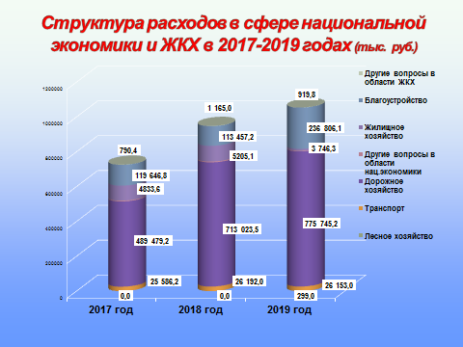

В целом, анализируя исполнение расходной части бюджета, следует отметить, что наибольший удельный вес в расходах бюджета занимают расходы по разделам жилищно-коммунального и дорожного хозяйства. Общая сумма расходов по данным разделам составляет 1 024 610,0 тыс. рублей или 71,8% от общего объема расходов бюджета. По сравнению с аналогичным периодом 2018 года расходы увеличились на 107 202,3 тыс. рублей или на 11,7 %. Увеличение расходов связано с поступлением средств из федерального и областного бюджетов на реализацию национальных проектов «Безопасные и качественные дороги» и «Жилье и городская среда», также за счет поступления субсидии из областного дорожного фонда на обеспечение капитального ремонта, ремонта и содержания автомобильных дорог.

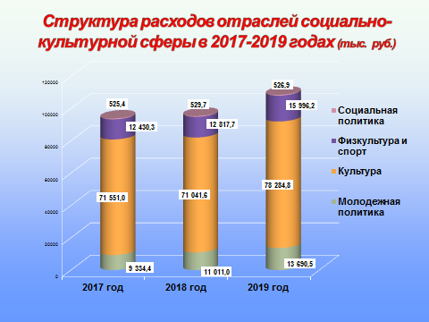

Расходы на финансирование социальной сферы в 2019 году увеличились по сравнению с 2018 годом на 13 098,4 тыс. рублей или на 13,7 % и составили 108 498,4 тыс. рублей.

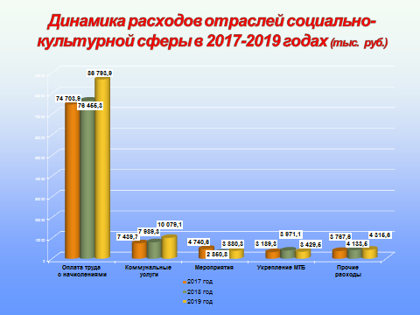
В расходах на социально-культурную сферу одними из основных являются расходы на оплату труда с начислениями и расходы на оплату коммунальных услуг. На эти цели направлено 96 873,0 тыс. рублей или 89,3% от общей суммы расходов, выделенных на финансирование социальной сферы. Из них: на оплату труда с начислениями – 86 793,9 тыс. рублей; ТЭР – 10 079,1 тыс. рублей.
В учреждениях социальной сферы на укрепление и развитие материально-технической базы в 2019 году было направлено 3 429,5 тыс. рублей.

На территории муниципального образования город Энгельс в 2019 году был реализован ряд программ: 4 муниципальных и 12 ведомственных целевых программ. Доля программных расходов в общей сумме расходов бюджета в 2019 году составила 91,4%.

Результаты исполнения муниципальных и ведомственных программ
в 2019 году

(тыс.руб.)
Наименование программы | Результаты исполнения в 2019 году | План годовой | Факт на 31.12.2019 г. | % выполнения года
Муниципальная программа "Молодежь муниципального образования город Энгельс Энгельсского муниципального района Саратовской области на 2016-2021 годы" (37 0 00 00000) | В 2019 году на организацию временного трудоустройства несовершеннолетних подростков из средств местного бюджета выделено 1,2 млн. руб., было заключено 630 трудовых договоров. Приоритетным правом при трудоустройстве пользуются дети из семей, оказавшихся в сложной жизненной ситуации: дети сироты, оставшиеся без попечения родителей, многодетных, неблагополучных семей, а так же особенно несовершеннолетние подростки, состоящие на учете в КДН и в отделах полиции – 3 человека. | 16 809,1 | 13 723,6 | 81,6%
Муниципальная программа "Обеспечение первичных мер пожарной безопасности на территории муниципального образования город Энгельс Энгельсского муниципального района Саратовской области" на 2019-2021 годы (42 0 00 00000) | Выпущено 10000 памяток на противопожарную тематику, разработан проект автоматической пожарной сигнализации для СТЦ, улучшена пожарная защищенность 6 объектов полномочия учредителя которых осуществляет управление культуры. | 415,7 | 415,7 | 100,0%
Муниципальная программа "Формирование современной городской среды на территории муниципального образования город Энгельс Энгельсского муниципального района Саратовской области на 2018-2022 годы"(47 0 00 00000) | Выполнены работы по благоустройству дворовых территорий, расположенных в границах муниципального образования город Энгельс ЭМР по адресу: г.Энгельс, ул. Колотилова, д. 66, автоподъезд к дому 66 по ул. Колотилова; г.Энгельс, ул. Максима Горького, д. 45,47, ул. Петровская, д. 64, ул. Тельмана, д. 1; г.Энгельс, проспект Строителей, д. 9, 11, 13, подход к детскому саду № 68; г.Энгельс, ул. Максима Горького, д. 2, 4; г.Энгельс, ул. Комсомольская, д. 151; г.Энгельс, ул. Максима Горького, д. 13, ул. Халтурина, д. 10, ул. Льва Кассиля, д. 1; г.Энгельс, проспект Строителей, д. 43, 41 А; г.Энгельс, ул. Маршала Василевского д. 61, 63, 65; г.Энгельс, ул. Тельмана, д. 151; г. Энгельс, Энгельс-1, д.53, 58, 61; г.Энгельс, проспект Строителей, д. 18; г.Энгельс, ул. Тельмана, д. 166, 168, 170; р.п. Приволжский, Энгельс-19, 2-й квартал, д.38; р.п. Приволжский, Энгельс-19, 5-й квартал, д.10; г.Энгельс, ул. Тельмана, д. 145; г.Энгельс, ул. Тельмана, д. 158; г.Энгельс, ул. Тельмана, д. 148. Выполнены работы по благоустройству дворовых территорий на территории муниципального образования город Энгельс Энгельсского муниципального района Саратовской области (уличное освещение и малые архитектурные формы). Выполнены услуги по осуществлению строительного контроля за ходом выполнения работ по благоустройству дворовых и общественных территорий, расположенных на территории муниципального образования город Энгельс Энгельсского муниципального района Саратовской области.Выполнены работы по благоустройству общественных территорий, расположенных в границах муниципального образования город Энгельс ЭМР по адресу: р.п. Приволжский, площадь перед ДК "Восход"; г. Энгельс, сквер ДК "Мелиоратор"; г. Энгельс, сквер ДК "Дружба"; г. Энгельс, военно-исторический парк вооружения и военной техники "Патриот". Выполнен монтаж системы видеонаблюдения и установка кронштейнов на опорах для светильников на вышеуказанных общественных территориях расположенных в г. Энгельсе ЭМР. | 93 702,6 | 93 702,6 | 100,0%
Муниципальная программа "Профилактика правонарушений на территории муниципального образования город Энгельс Энгельсского муниципального района Саратовской области" на 2019-2021 годы (65 0 00 00000) | Количество правонарушений, выявленных с участием народных дружинников, в 2019 году - 40 (плановое 52).  Установлено 17 новых камер видеонаблюдения, общее количество камер на 31.12.2019 года составляет 58 шт. (плановое 53).  Доля тяжких и особо тяжких преступлений, в общем числе зарегистрированных преступлений составила 24,1% (плановое 25,1%).  Достигнуто снижение количества преступлений совершенных в общественных местах до 40,3% (плановое 40,9%) .  Снижение уровня рецидивной преступности составило 7,3% (плановое 28,1%). | 3 033,5 | 3 033,5 | 100,0%
Ведомственная целевая программа "Развитие физической культуры и спорта на территории муниципального образования город Энгельс Энгельсского муниципального района Саратовской области" на 2017 - 2021 годы (35 0 00 00000) | На балансе МБУ "Спортивно-технический центр" находятся 23 спортивных дворовых площадки, на которых регулярно ведется работа по благоустройству территории и ремонту спортивного оборудования, в зимний период осуществляется заливка ледового покрытия. За истекший период 2019 года спортивными организаторами и инструкторами по спорту на спортивных площадках проведено 119 спортивных мероприятий, в которых приняло участие порядка 5 тыс. человек. | 15 833,4 | 15 833,4 | 100,0%
Ведомственная целевая программа "Развитие культуры на территории муниципального образования город Энгельс Энгельсского муниципального района Саратовской области" на 2017-2021 годы (36 0 00 00000) | За 2019 года заработная плата работников учреждений культуры, согласно показателям установленным Указом Президента РФ от 7 мая 2012 года № 597 «О мероприятиях по реализации государственной социальной политики», составила 25,4 тыс. рублей.  МБУ «ДК «Покровский» - инженерно-техническое обследование конструкций здания, противоаварийные строительные материалы, ремонт холла установка дверей - 815,0 тыс. рублей;  МБУ «ДК «Мелиоратор» перенос входа -50,0 тыс. руб.  Укрепление материально-технической базы (приобретение основных средств) осуществлено на сумму 421,1 тыс. руб. | 77 935,7 | 77 935,7 | 100,0%
Ведомственная целевая программа "Комплексное развитие транспортной инфраструктуры Саратовской агломерации на территории муниципального образования город Энгельс Энгельсского муниципального района Саратовской области на 2017-2024 годы"(46 0 00 00000) | В рамках реализации национального проекта «Безопасные и качественные автомобильные дороги» (региональный проект в целях выполнения задач федерального проекта «Дорожная сеть»), были выполнены следующие мероприятия: выполнение работ по ремонту автомобильных дорог общего пользования, расположенных на следующих участках: г. Энгельс, просп. Химиков (на всем протяжении)"; город Энгельс, ул. Энгельс-1 в микрорайоне Летный городок на участке от ул. М. Расковой до проходной авиабазы г. Энгельс".; Энгельсский район, р-п. Приволжский, ул. Центральная (на участке от ул. Гагарина до ул. Щорса)"; город Энгельс, ул. Будочная на участке от ул. Маяковского до ж/ переезда"; г. Энгельс, ул. Степана Разина (на участке от ул. Украинской до железнодорожного переезда; г.Энгельс, ул. Украинская (на участке от 6-го Полярного проезда до проспекта Фридриха Энгельса) ; р.п. Приволжский, ул. Степана Разина (на участке от ул. Енисейской до ул. Украинская); г. Энгельс, проспект Фридриха Энгельса (на участке от ул. Украинской до ул. Промышленной); выполнение работ по реконструкции автомобильных дорог общего пользования, расположенных на следующих участках: р.п. Приволжский, ул. Украинская (на участке от ул. Чехова до 6-го Полярного проезда); выполнение работ по капитальному ремонту автомобильной дороги общего пользования, расположенной на участке: г.Энгельс, ул. Овражная (на участке от просп. Фридриха Энгельса до ул. Маяковского); выполнение работ по строительству автомобильных дорог общего пользования, расположенных на следующих участках: г. Энгельс, ул. Лесозаводская в районе МОУ "Школа нового века"; объездная автомобильная дорога (на участке от кольцевой развязки ул. Нестерова с ул. Колотилова до автодороги "Самара-Пугачев-Энгельс-Волгоград").Выполнены проектно-изыскательские работы (и оказание услуг по осуществлению строительного контроля) на: строительство пешеходного перехода на ул. Лесозаводской в районе МОУ "Школа нового века"; реконструкцию автомобильной дороги по ул. Украинская (на участке от ул. Чехова до 6-го Полярного проезда); капитальный ремонт автомобильных дорог по ул. Енисейская (на участке от жилого дома № 40 до ул. Степана Разина), по ул. Степана Разина (на участке от ул. Енисейской до железнодорожного переезда); строительство объездной дороги на участке от кольцевой развязки ул. Нестерова до ул. Колотилова до автодороги "Самара-Пугачев-Энгельс-Волгоград"; капитальномый ремонт автомобильной дороги по ул. Овражная от проспекта Фридриха Энгельса до ул. Маяковского. | 318 608,0 | 316 260,0 | 99,3%
Ведомственная целевая программа "Уличное освещение на территории муниципального образования город Энгельс Энгельсского муниципального района Саратовской области в 2016-2022 годах" (52 0 00 00000) | Реализация программы позволила возместить МКП "Энгельсгорсвет", учредителем которых является муниципальное образования город Энгельс Энгельсского муниципального района Саратовской области, затрат на оказание услуг (выполнение работ), связанных с содержанием (техническим обслуживанием), текущим и капитальным ремонтом оборудования и сетей уличного освещения территории муниципального образования город Энгельс Энгельсского муниципального района Саратовской области. Возмещение МКП "Энгельсгорсвет" затрат по оплате электроэнергии, потребляемой сетями уличного освещения территории муниципального образования город Энгельс Энгельсского муниципального района Саратовской области, оплате проведения энергоэффективных мероприятий в рамках энергосервисных договоров (контрактов). Погашение кредиторской задолженности прошлых лет. | 93 689,2 | 89 431,6 | 95,5%
Ведомственная целевая программа "Эффективное управление и распоряжение муниципальным имуществом муниципального образования город Энгельс Энгельсского муниципального района Саратовской области на 2018-2021 годы"(59 0 00 00000) | Увеличение количества объектов имущества, в отношении которых проведена оценка и техническая инвентаризация, путем которой вовлечено в хозяйственный оборот более сорока объектов недвижимости, так же оплачены взносы на капитальный ремонт общего имущества в многоквартирных домах за нежилые помещения, находящиеся в собственности муниципального образования город Энгельс в полном объеме. | 383,8 | 383,8 | 100,0%
Ведомственная целевая программа "Развитие земельных отношений на территории муниципального образования город Энгельс Энгельсского муниципального района Саратовской области на 2018-2021 годы" (68 0 00 00000) | В рамках программы произведено формирование и постановка на кадастровый учет 151 земельный участок для многодетных граждан, имеющих право на бесплатное предоставление земельных участков. Проведена оценка рыночной стоимости 55 земельных участков ( оценка права на заключение договоров развития застроенных территорий). | 2 097,5 | 2 097,5 | 100,0%
Ведомственная целевая программа "Управление муниципальными финансами муниципального образования город Энгельс Энгельсского муниципального района Саратовской области на 2018 - 2021 годы"(69 0 00 00000) | Достигнутые за 12 месяцев 2019 года значения показателей ожидаемых результатов реализации программы не превышают плановые параметры. Целевые показатели программы выполнены в полном объеме. | 148 531,7 | 148 361,6 | 99,9%
Ведомственная целевая программа "Социальная поддержка отдельных категорий граждан на территории муниципального образования город Энгельс Энгельсского муниципального района Саратовской области" в 2018-2022 годах (70 0 00 00000) | Исполнение программы составляет 100%.Получателями выплат являются 6 человек. В декабре 2019 года проводиласть индексация выплат. | 526,8 | 526,8 | 100,0%
Ведомственная целевая программа "Дорожная деятельность, благоустройство и оказание ритуальных услуг на территории муниципального образования город Энгельс Энгельсского муниципального района Саратовской области на 2018 - 2022 годы" (71 0 00 00000) | Реализация программы позволила выполнить следующие мероприятия:  Погашена кредиторская задолженность прошлых лет по эксплуатации технических средств организации дорожного движения. Возмещены затраты МКУ "Энгельсгорсвет": по оплате электроэнергии, необходимой для обеспечения работоспособности технических средств организации дорожного движения и на оказание услуг (выполнение работ), связанных с обеспечением безопасности дорожного движения на территории муниципального образования город Энгельс, в части содержания технических средств организации дорожного движения. Расходы на обеспечение деятельности МКУ "Городское хозяйство" и МБУ "Городское хозяйство". Погашена кредиторская задолженность прошлых лет по содержанию автомобильных дорог общего пользования. Обеспечено повышение оплаты труда некоторых категорий работников МКУ "Городское хозяйство". Дополнительное пятипроцентное повышение оплаты труда работников муниципальных учреждений, полностью отработавших за месяц норму рабочего времени и выполнивших нормы труда, занятых на полную ставку, с 1 октября 2019 года сверх индексации на прогнозный уровень инфляции. Выполнены работы по содержанию автомобильных дорог общего пользования местного значения и искусственных сооружений на них; выполнены работы по уборке и вывозу снега. В 2019 году приобретена спецтехника для осуществления основных мероприятий по дорожной деятельности: трактора колесного с навесным оборудованием (10 шт); грузового бортового, полноприводного автомобиля;мотопомпы для грязной воды и комплектующие для мотопомпы. Выполнены работы по содержанию и ремонту системы водоотведения на территории муниципального образования город Энгельс ЭМР. Выполнены работы по озеленению и прочим мероприятиям по благоустройству территории муниципального образования город Энгельс. Выполнены работ по посадке цветов на клумбах в муниципальном образовании город Энгельс на территории площади Ленина . Выполнен ремонт памятников, трибуны и эстрады. Выполнены работы по благоустройству мест накопления ТКО (твердых коммунальных отходов) на территории муниципального образования город Энгельс (устройство 55 контейнерных площадок). Погашена кредиторская задолженность прошлых лет за выполненные работы по содержанию мест захоронений и благоустройству территорий кладбищ. Выполнены подготовительные работы по лесоустройству городских лесов расположенных на территории муниципального образования город Энгельс Саратовской области на площади 853,5 га. Осуществлено возмещение недополученных доходов в связи с предоставлением услуг ритуального характера в соответствии с гарантированным перечнем по погребению МУСП "Ритуал" (121 безродный). Выполнены работы по содержанию мест захоронений и благоустройству территорий кладбищ, расположенных в границах муниципального образования город Энгельс. Выполнены работы по ремонту автомобильной дороги общего пользования: в г. Энгельсе по ул. Петровской (на участке от ул. Трудовой до ул. Максима Горького). Оказаны услуги по осуществлению строительного контроля за ходом выполнения работ по ремонту автомобильных дорог расположенных в г. Энгельс, по ул. Петровской (на участке от ул. Трудовой до ул. Максима Горького), по ул. Трудовая (на участке от ул. Тихая до ул. Петровская). Выполнены работ по ремонту автоподъездов в ДК "Восход", ДК "Мелиоратор", ДК "Дружба", расположенных на территории муниципального образования город Энгельс. Погашена кредиторская задолженность прошлых лет по развитию сети автомобильных дорог муниципального образования город Энгельс. Погашена кредиторская задолженность прошлых лет по рекультивации земель городского поселения. Выполнение работ по ремонту автомобильных дорог в г. Энгельсе: по ул. Нестерова 9на участке от ул.Площадь Свободы до ул. Пушкина); по ул.Строительная (на участке от проспекта Строителей до ул.148 Черниговской Дивизии); по ул. Халтурина (между ул. Ленина и ул. Свердлова); по ул. Площадь Свободы (на участке от ул. Телеграфной до ул. Петровской);ул. Телеграфная (на участке от ул. Пушкина до ул. Красноармейская). Выполнена работа по ремонту асфальтобетонного покрытия дворовых территорий многоквартирных жилых домов, расположенных по адресу: город Энгельс, микрорайон Энгельс-1, дом 51, 65,75; 53,58. 3. В целях выполнения задач федерального проекта «Жилье» выполнены работы по строительству автомобильной дороги по улице Пушкина, на участке от улицы Нестерова до улицы Тельмана, в г. Энгельс Саратовской области (1 139 м.) (выполнены работы по замене люков и кирпичных горловин колодцев;а так же по устройству круглых сборных железобетонных канализационных колодцев). Оказаны услуги по осуществлению строительного контроля за ходом выполнения работ по строительству автомобильной дороги по улице Пушкина. | 514 801,0 | 507 176,2 | 98,5%
Ведомственная целевая программа "Обеспечение населения доступными и качественными услугами городского наземного электротранспорта в муниципальном образовании город Энгельс Энгельсского муниципального района Саратовской области в 2018-2022 годах" (72 0 00 00000) | Реализация программы позволила обеспечить бесперебойное функционирование муниципальной организации МУП "Энгельсэлектротранс", осуществляющей перевозки пассажиров наземным электрическим транспортом, т.е. возместить недополученные доходы в связи с применением регулируемых тарифов на пассажирские перевозки, осуществляемые городским наземным электрическим транспортом. | 26 153,0 | 26 153,0 | 100,0%
Ведомственная целевая программа "Содержание жилищного фонда на территории муниципального образования город Энгельс Энгельсского муниципального района Саратовской области в 2018-2021 годах" (73 0 00 00000) | Расходы на обеспечение деятельности МБУ "Городское хозяйство" и МКУ "Городское хозяйство". Погашена кредиторская задолженность прошлых лет за содержание муниципальных жилых помещений. Погашена кредиторская задолженность прошлых лет за капитальный ремонт жилищного фонда. Перечислены ежемесячные взносовы на проведение капитального ремонта общего имущества многоквартирных домов, принадлежащего на праве общей долевой собственности муниципальному образованию город Энгельс. Выполнены работы по текущему и капитальному ремонту жилых помещений, находящихся в собственности муниципального образования город Энгельс по следующим адресам: г. Энгельс, ул. Полтавская, д.32, кв.42; г. Энгельс-1, д.62, кв.25. Погашена кредиторская задолженность прошлых лет по обеспечению предотвращения возможности возникновения аварийных и чрезвычайных ситуаций на объектах жилищной сферы. Выполнены инженерно-техническое обследование основных строительных конструкций зданий по адресу: г. Энгельс, ул. Полтавская, д.27. Выполнено инженерно техническое обследование основных строительных конструкций зданий по адресам: г. Энгельс, р.п. Приволжский, ул. Мясокомбинатская, д.9А; н. Энгельс, р.п. Приволжский, квартал 1, д.1.; г. Энгельс-1, д. 28, 29, 36, 37, 39, 40. | 8 660,7 | 8 164,8 | 94,3%
Ведомственная целевая программа "Устройство детских игровых площадок на территории муниципального образования город Энгельс Энгельсского муниципального района Саратовской области в 2018-2021 годах" (83 0 00 00000) | В 2019 году поставлены детские площадки из десяти отдельно стоящих элементов на территорию муниципального образования город Энгельс Энгельсского муниципального района Саратовской области. Поставлены тренажеры спортивные по адресу: Саратовская область, г. Энгельс, военно-исторический парк вооружения и военной техники "Патриот" в колличестве 11 штук. | 554,9 | 554,9 | 100,0%
ВСЕГО |  | 1 321 736,6 | 1 303 754,7 | 98,6%

Самые финансовоёмкие программы - это программы по дорожной деятельности и благоустройству – 1 007 125,3 тыс. рублей.
Итого программно-целевым методом освоено 1 303 754,7 тыс. рублей или 91,4% от общего объема бюджета. Исполнение годового плана составило 98,6%.

Из бюджета муниципального образования город Энгельс бюджету Энгельсского муниципального района в 2019 году были перечислены межбюджетные трансферты в сумме 130 225,4 тыс. рублей. Из них на осуществление переданных полномочий в соответствии с заключенными соглашениями по решению вопросов местного значения поселений – 18 825,4 тыс. рублей, МБТ общего характера – 111 400,0 тыс. рублей.

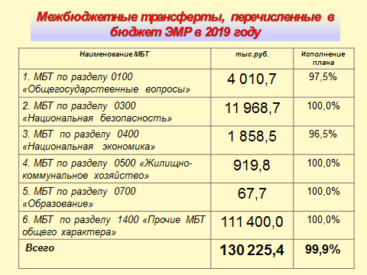

По результатам исполнения бюджета за 2019 год бюджет исполнен с дефицитом.
Дефицит бюджета составил 6 110,0 тыс. рублей. Дефицит образовался в результате изменения остатка денежных средств на едином счете бюджета.

Муниципальный долг

По данным муниципальной долговой книги по состоянию на 01.01.2020 года муниципальный долг составил 198 500,0 тыс. рублей. По сравнению с данными на 01.01.2019 года объем муниципального долга не изменился. Расходы по обслуживанию муниципального долга за 2019 год составили 18 136,2 тыс. рублей, или 1,3 % от общего объема расходов бюджета. По сравнению с 2018 годом расходы по обслуживанию долга увеличились на 2 299,7 тыс. рублей или на 14,5%.
Причиной увеличения расходов на обслуживание муниципального долга является то, что в конце 2018 года были осуществлены заимствования средств в виде кредитов от кредитных организаций. В результате на 1 января 2019 года муниципальный долг увеличился, что и повлекло увеличение расходов на обслуживание муниципального долга в отчетном периоде.

Структура муниципального долга муниципального образования город Энгельс в 2019 году

Виды заимствований | Сумма, тыс. рублей | Уровень нагрузки на бюджет, %
Кредиты, полученные от кредитных организаций | 198 500,0 | 28,0
ИТОГО: | 198 500,0 | 28,0

Сопоставление планируемых (утвержденных) параметров долга, дефицита и расходов на обслуживание долга с ограничениями Бюджетного кодекса РФ

Показатели | Отчет об исполнении бюджета за 2019 год | Установлено Бюджетным кодексом РФ
Отношение дефицита к объему доходов местного бюджета без учета безвозмездных поступлений, % | 0,9 | 10
Отношение муниципального долга к объему доходов местного бюджета без учета безвозмездных поступлений, % | 28,0 | 100,0
Отношение расходов на обслуживание муниципального долга к объему расходов местного бюджета, за исключением объема расходов, осуществляемых за счет субвенций, предоставляемых из бюджетов бюджетной системы Российской Федерации ,% | 1,3 | 15,0

В соответствии со статьей 111 БК РФ объем расходов на обслуживание муниципального долга, по данным отчета об исполнении бюджета за отчетный финансовый год не превышает 15 процентов объема расходов бюджета, за исключением объема расходов, которые осуществляются за счет субвенций, предоставляемых из бюджетов бюджетной системы Российской Федерации.
В соответствии с п. 28 Решения ЭГСД от 20.12.2018 года № 45/02 «О бюджете муниципального образования город Энгельс Энгельсского муниципального района Саратовской области на 2019 год и на плановый период 2020 и 2021 годов» в течение года выдержан верхний предел муниципального долга.
Годовая отчетность по исполнению бюджета муниципального образования город Энгельс за 2019 год в установленные сроки была представлена в Министерство финансов Саратовской области и принята.
В соответствии с Положением о порядке организации и проведения публичных слушаний в муниципальном образовании город Энгельс, проект годового отчета об исполнении бюджета муниципального образования город Энгельс за 2019 год был рассмотрен на публичных слушаниях 7 октября 2020 года. По результатам публичных слушаний от зарегистрированных участников слушаний поступило предложение в целом одобрить проект решения «Об исполнении бюджета муниципального образования город Энгельс за 2019 год».
Энгельсским городским Советом депутатов отчет об исполнении бюджета муниципального образования город Энгельс за 2019 год рассмотрен и утвержден 28 октября 2020 года.

ДОПОЛНИТЕЛЬНАЯ ИНФОРМАЦИЯ
N п/п | Наименование показателя | Ед. изм. | 2018 год | 2019 год
1. | Объем доходов местного бюджета в расчете на 1 жителя | тыс. руб. | 4,5 | 5,4
2. | Объем расходов местного бюджета в расчете на 1 жителя | тыс. руб. | 4,8 | 5,4
3. | Объем расходов местного бюджета на жилищно-коммунальное хозяйство в расчете на 1 жителя | тыс. руб. | 0,8 | 0,9
4. | Объем расходов местного бюджета на образование в расчете на 1 жителя | тыс. руб. | 0,04 | 0,05
5. | Объем расходов местного бюджета на культуру в расчете на 1 жителя | тыс. руб. | 0,3 | 0,3
6. | Объем расходов местного бюджета на социальную политику в расчете на 1 жителя | тыс. руб. | 0,002 | 0,002
7 | Объем расходов местного бюджета на физическую культуру и спорт в расчете на 1 жителя | тыс. руб. | 0,05 | 0,06
8. | Доля протяженности автомобильных дорог общего пользования местного значения, не отвечающих нормативным требованиям, в общей протяженности автомобильных дорог общего пользования местного значения | % | 58,4 | 55,4
9. | Среднемесячная номинальная начисленная заработная плата работников муниципальных учреждений культуры и искусства | руб. | 23 600,0 | 28 100,0
10. | Среднемесячная номинальная начисленная заработная плата работников муниципальных учреждений в сфере молодежной политики | руб. | 10 890,0 | 15 038,0
11. | Среднемесячная номинальная начисленная заработная плата работников муниципальных учреждений физической культуры и спорта | руб. | 11 420,0 | 14 013,0
12. | Доля населения, систематически занимающегося физической культурой и спортом | % | 31,3 | 31,5
13. | Доля населения, получившего жилые помещения и улучшившего жилищные условия в отчетном году, в общей численности населения, состоящего на учете в качестве нуждающегося в жилых помещениях | % | 2,5 | 2,5
14. | Расходы бюджета муниципального образования на содержание работников органов местного самоуправления в расчете на одного жителя муниципального образования | тыс. руб. | 0,04 | 0,02

ПОЛЕЗНАЯ ИНФОРМАЦИЯ
Органы муниципальной власти | Контактный телефон
Энгельсский муниципальный район
Глава Энгельсского муниципального района | 55-76-23
Заместитель главы администрации, руководитель аппарата | 55-76-32
Заместитель главы администрации по экономике и управлению имуществом | 56-69-27
Зам. главы администрации по строительству, ЖКХ, ТЭК, транспорту и связи | 55-76-12
Заместитель главы администрации по социальной сфере | 55-76-16
Заместитель главы администрации по развитию агропромышленного комплекса и взаимодействию с органами местного самоуправления | 55-98-61
Заместитель главы администрации по архитектуре и градостроительству | 55-76-02
Контрольно-счетная палата Энгельсского муниципального района | 55-76-11
Управление внутреннего финансового контроля | 56-67-47
Председатель комитета правового обеспечения | 56-69-01
Председатель комитета по земельным ресурсам | 56-89-30
Председатель комитета по управлению имуществом | 56-82-14
Председатель комитета финансов | 56-86-22
Председатель комитета ЖКХ, ТЭК, транспорту и связи | 56-50-73
Председатель комитета по образованию и молодежной политике | 54-44-93
Начальник управления культуры | 56-82-03
Начальник управления по физкультуре и спорту | 75-49-78
Начальник управления опеки и попечительства | 75-70-65
Начальник управления социальных субсидий | 75-80-26
Начальник управления обеспечения градостроительной деятельности | 55-76-27
Начальник управления развития потребительского рынка | 55-76-10
Начальник управления ГО и ЧС | 55-76-28
Начальник управления по взаимодействию с правоохранительными органами и противодействию коррупции | 75-89-93
Начальник управления по работе с населением и делопроизводству | 55-76-38
Начальник отдела по труду | 55-76-17
МО город Энгельс
Глава МО г. Энгельс | 56-89-83

Контактная информация для граждан:
413100, Саратовская область, г. Энгельс, ул. Коммунистическая, д. 55
Факс (845-3) 56-88-60, E-mail: komfin-engels@mail.ru. komfin_gorod@mail.ru
График работы с 8-30 до 17-30.
Тел. 56-86-22 Председатель Комитета финансов администрации Энгельсского муниципального района - Лаврушин Дмитрий Борисович.

